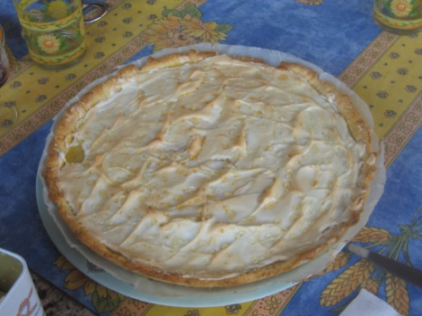**TARTE AU CITRON SYLVIE**

|  |  |  |
| --- | --- | --- |
| **PATE SABLEE**   * 240 gr de farine * 140 gr de sucre glace * 125 gr de beurre * 4 ou 5 cuillères soupe de lait * Sel * 2 jaunes œufs | **CREME AU CITRON**   * 2 citrons du pays ou non traités * 3 œufs * 200 gr de beurre * 200 gr de sucre semoule | **MERINGUE**   * 3 blancs d’œufs * 140 gr de sucre glace |

**Préparez la pâte sablée :**

Introduisez tous les ingrédients dans un saladier et mélangez le tout. Pétrir jusqu’à boule et laissez reposer un petit moment.

Abaissez la pâte – piquer le fond avec une fourchette et mettre à four 180 ° (5/6) pendant 25 minutes.

**Préparez la crème**

Dans une casserole râpez le zeste des 2 citrons lavés ainsi que leur jus et les autres ingrédients. Faire cuire doucement en tournant jusqu’à ce que le crème épaississe. Attention en refroidissant elle durcie encore un peu.

Mettre cette crème sur la pâte sablée en l’étalant bien.

**Meringue :**

Battre les blancs d’œufs en neige ferme en incorporant peu à peu le sucre glace.

Mettre la meringue sur la crème au citron et faire cuire 10 à 15 mn à four th 5/6 ou 180°. Il faut que la meringue soit légèrement dorée.

Laissez refroidir la tarte et mettez au réfrigérateur 1 h avant de la sortir. Peut se mangez tiède.

